SEA-5918 - Modelagem Matemática em Bioprocessos Ambientais

Responsável : Rogers Ribeiro

Aluno:

Atividade 02

1- Quando águas residuárias são descarregadas nos rios, compostos orgânicos biodegradáveis são consumidos por microrganismos, fazendo com que a concentração de oxigênio dissolvido seja reduzida. Simultaneamente, o oxigênio é transferido do ar para o meio líquido, e a uma determinada distância a jusante do despejo a taxa de transferência de oxigênio será igual à taxa de consumo de oxigênio, e dessa forma, a concentraçaõ de oxigênio dissolvido atingirá o seu valor mínimo. Quando a degradação dos compostos orgânicos cessa em função da ausência dos mesmos no meio líquido, a concentraçaõ de oxigênio dissolvido começa a aumentar, até atingir o valor de saturação. Streeter e Phelps (1925) desenvolveram um modelo simples para este sistema. A parcela da concentração de oxigênio dissolvido versus a distância ao longo do rio é conhecida como a curva SAG, que é mostrada na Figura 1.



Figura 1: Esquema característico da Curva SAG.

Modelo

A equação de Streeter-Phelps relaciona a concentração de oxigênio dissolvido (DO) em qualquer ponto do rio à taxa de aeração (Rair) e à velocidade de utilização de oxigênio pelos microrganismos presentes no (Rbio):

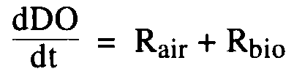

A taxa de reaeração é assumida como sendo um processo de primeira ordem, que é proporcional ao déficit de oxigênio (isto é, a concentração de saturação de oxigênio dissolvido menos a concentração real de oxigênio dissolvido.)

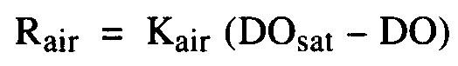

A velocidade de utilização do substrato deve seguir o modelo cinético de Monod:

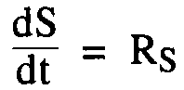 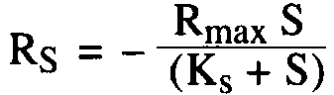

E que 

Dessa forma, Yso é o coeficiente de rendimento que relaciona a velocidade de utilização do substrato com a velocidade de absorção de oxigênio.

Assumindo que o rio apresente um regime de escoamento próximo ao modelo de um pistonado ideal, pode-se assumir que a distância a jusante do ponto de descarga, Z, está relacionada à velocidade média de escoamento do rio, v, e ao tempo de residência, t, por:

Z = v.t

Construa o diagrama de blocos no scilab e varie a concentração do efluente a ser descarregado no rio entre 10 e 50 g m-3 e avalie a variação da concentração de oxigênio no rio ao longo de 200 km.

Rmax = 0.05 h-1

Ks=l g m-3

DOsat=8.7 g m-3

Yso=O.2

v=200m h-1

Kair= 0.05 g m-3 h-1

DO0=8.7 g m-3

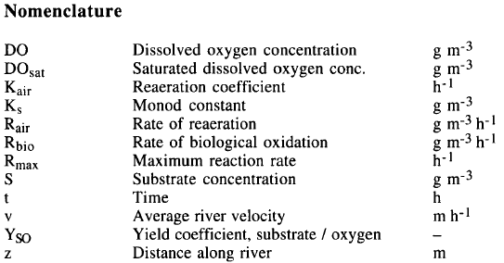

Referências Bibliográficas

Streeter, H.W.; Phelps, E.B. (1925). A study of the pollution and natural purification of the Ohio River. [Estados Unidos](https://pt.wikipedia.org/wiki/Estados_Unidos" \o "Estados Unidos): Public Health Service. Health Bulletin (146)